**Microcentrifugeuses Force 1418, 1618, 1624**

**Manuel de l’utilisateur**

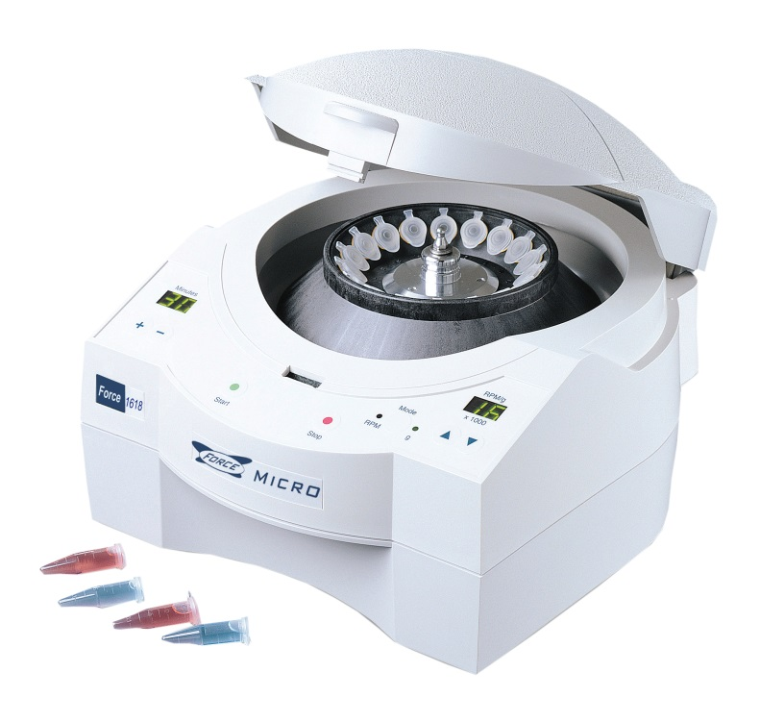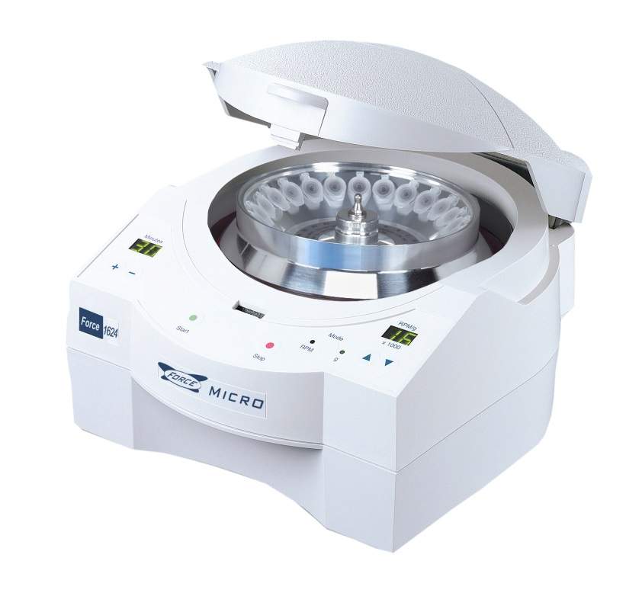

**C9414**

**C9414-100V**

**C9414-230V**

**C9420**

**C9420-100V**

**C9420-230V**

**C9424**

**C9424-100**

**C9424-230V**

Août 2016



|  |
| --- |
| À propos de ce manuel  Ce manuel est conçu pour vous aider à utiliser de manière optimale vos microcentrifugeuses Force 1418, 1618 et 1624. Le manuel est disponible en anglais, français, allemand, italien, portugais et espagnol sur notre site Web [**www.selectbioproducts.com**](http://www.selectbioproducts.com). |

Félicitations ! Vous venez de choisir votre microcentrifugeuse. Cette microcentrifugeuse a été minutieusement conçue et fabriquée de manière à fonctionner facilement et durablement. L’affichage numérique, le fonctionnement silencieux, les commandes simples, les rotors autoclavables et les caches de rotor font partie des caractéristiques de cette microcentrifugeuse.

Vérifiez le contenu du carton d’expédition. Les éléments suivants doivent s’y trouver :

* Centrifugeuse
* Cordon d’alimentation
* Rotor : Force 1418 et Force 1618 : rotor 18 x 1,5 ml

Force 1624  : rotor 24 x 1,5 ml

* Cache de rotor
* Clé
* Manuel d’utilisation

Suivez les instructions pour sélectionner un emplacement pour installer votre microcentrifugeuse.

Pour profiter au mieux des nombreuses caractéristiques de cette unité, lisez attentivement ce manuel. Il renferme des procédures pas à pas, des exemples et d’autres informations essentielles relatives aux soins et au fonctionnement de votre microcentrifugeuse.



**Avertissements de sécurité**

**ATTENTION**



**L’utilisation de ce produit d’une manière non spécifiée par le fabricant peut altérer la protection fournie par l’appareil et peut entraîner des dommages corporels et/ou matériels. Veuillez lire toutes les instructions d’utilisation dans le manuel d’utilisation avant d’utiliser cet appareil. Voir les Bonnes pratiques de laboratoire figurant ci-dessous.**

**Bonnes pratiques de laboratoire**

Les bonnes pratiques de laboratoire exigent d’observer les consignes de sécurité suivantes.

* **Serrez toujours l’écrou du rotor avec la clé avant de démarrer l’unité.**
* Une zone limite de 300 mm autour de la centrifugeuse doit être marquée et les procédures de gestion du laboratoire doivent exiger que personne ni aucune substance dangereuse ou aucun élément cassable ne se trouvent dans cette zone limite lorsque la centrifugeuse fonctionne.
* Un commutateur d’urgence pour déconnecter l’alimentation secteur (CA) de la centrifugeuse en cas de dysfonctionnement est requis. Ce commutateur doit être situé à l’écart de la centrifugeuse, de préférence en dehors de la pièce où se trouve la centrifugeuse ou à côté de la sortie de cette pièce.
* Portez toujours un équipement de protection oculaire enveloppant approuvé par l’OSHA. Respectez les consignes de sécurité appropriées pour les substances centrifugées, comme indiqué dans les fiches de données de sécurité.
* La centrifugeuse ne doit pas être utilisée avec des substances inflammables ou explosives, ou avec des substances pouvant interagir chimiquement.

N’exposez pas la centrifugeuse, le rotor, le cache de rotor ou les accessoires à des substances ou procédés pouvant entraîner des dommages chimiques ou mécaniques.

* Inspectez minutieusement la centrifugeuse, le rotor et les accessoires pour voir s’il n’y a pas de dommages mécaniques et chimiques *avant chaque utilisation*. Les dommages mécaniques peuvent souvent être observés visuellement, et comprennent les fissures, éraflures ou marques sur le couvercle de la centrifugeuse ou le rotor. Les dommages chimiques peuvent souvent être observés visuellement et comprennent le fendillement, l’écaillage ou une détérioration similaire de la cavité interne, du couvercle, du rotor ou des surfaces.
* **N’UTILISEZ PAS LA CENTRIFUGEUSE OU LE ROTOR EN CAS DE DOMMAGES. REMPLACEZ IMMÉDIATEMENT LES PIÈCES DÉFECTUEUSES.**
* Ne vous débarrassez pas de la centrifugeuse en l’incinérant.
* N’utilisez que des accessoires approuvés par le fabricant avec l’unité.
* Les tubes d’échantillons utilisés doivent être compatibles avec la force centrifuge relative (FCR) maximale de la centrifugeuse. Les tubes d’échantillons ont une durée de vie limitée et doivent être utilisés conformément aux recommandations de leur fabricant. Ne mélangez pas différents types de tubes d’échantillons dans un rotor. Le poids de chaque échantillon doit être égal à 5 % à celui de tous les autres échantillons. Pour maintenir l’équilibre, répartissez de manière égale les tubes d’échantillons chargés dans le rotor.
* Le cache de rotor fourni n’est pas un joint hermétique (tel que défini par la norme CEI 1010-2-020) pour le confinement des échantillons microbiologiques pathogènes pendant l’utilisation.
* **Ne déplacez pas la centrifugeuse pendant qu’elle fonctionne, car l’unité peut être déséquilibrée et le rotor peut se déloger.**
* Même s’il est normal d’avoir quelques vibrations pendant l’accélération ou la décélération du rotor, arrêtez immédiatement la centrifugeuse en cas de vibrations excessives.
* N’obstruez pas les entrées d’air ou les évacuations sur la centrifugeuse.
* La centrifugeuse n’est pas conçue pour centrifuger plus de 2,5 grammes de liquide par tube d’échantillon.

Aération

Affichage RPM/g (tr/min/g)

**Caractéristiques**

Écran à charnière

Affichage TEMPS

Indicateur RPM (tr/min)

Touche mode RPM/g (tr/min/g)

Indicateur force g

Touches Augmentation/Diminution RPM/g (tr/min/g)

DÉMARRAGE

Touches Augmenter/Diminuer

TEMPS

Interrupteur d’alimentation à l’arrière

Touche ARRÊT

Bouton d’ouverture manuelle du couvercle

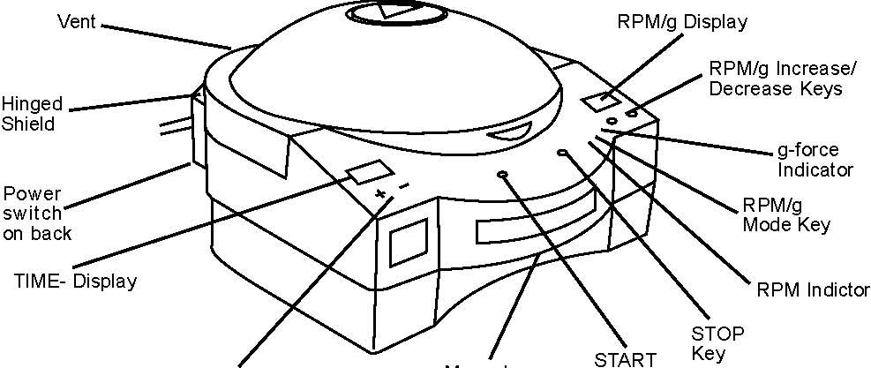

Modèle Vitesse max. FCR max. Capacité

1418 13 000 tr/min 14 000 x g 18 x 1,5 ml

1618 14 000 tr/min 16 000 x g 18 x 1,5 ml

1624 13 300 tr/min* 16 000 x g 24 x 1,5 ml

*L’affichage montre 13 000 tr/min

**Fonctionnement**

**I. Installation**

1. Ce produit est destiné à une utilisation en intérieur uniquement.
2. Placez la centrifugeuse sur une surface de travail propre et plane.
3. Branchez le cordon à une prise reliée à la terre. Placez l’interrupteur d’alimentation sur On (Marche).
4. Un léger bip retentit lorsque la microcentrifugeuse s’allume. Les paramètres par défaut réglés en usine s’affichent sur le panneau avant. REMARQUE : si le système de verrouillage du couvercle ne s’ouvre pas après la mise sous tension, appuyez sur le bouton d’arrêt ROUGE.

**II. Fonctionnement**

1. Serrez l’écrou du rotor avec la clé.
2. Chargez le rotor avec des tubes d’échantillons. Assurez-vous d’équilibrer les tubes dans le rotor.
3. Placez le cache de rotor sur le rotor. N’utilisez pas le rotor sans le cache.
4. Fermez le couvercle et sélectionnez le mode de fonctionnement.

**III. Modes de fonctionnement – Normal**

Pour programmer le fonctionnement normal, procédez comme suit :

1. À droite de la microcentrifugeuse, appuyez sur la touche MODE une fois pour sélectionner RPM (tr/min) ou g-force (Force g) comme indiqué par l’indicateur de mode sur l’écran.
2. Appuyez sur la touche fléchée dirigée vers le haut ou le bas pour sélectionner la vitesse ou la force g souhaitée.
3. Pour configurer TIME (Temps), appuyez sur la touche + ou - pour sélectionner la durée de centrifugation souhaitée.
4. Appuyez légèrement sur le couvercle tout en appuyant sur la touche de démarrage VERTE pour lancer la centrifugation.
5. Vous entendrez un BIP à la fin de la centrifugation lorsque le système de verrouillage du couvercle s’ouvrira. Pour arrêter l’unité avant que le temps configuré ne se soit écoulé, appuyez sur la touche d’arrêt ROUGE.

**III. Modes de fonctionnement – Pulse (Intermittence)**

1. Sélectionnez RMP ou g comme expliqué précédemment.
2. Réglez le temps sur ZÉRO.
3. Appuyez légèrement sur le couvercle.
4. Maintenez enfoncée la touche de démarrage VERTE. Le temps s’écoulera en secondes.
5. Relâchez la touche de démarrage VERTE pour arrêter.
6. Vous entendrez un BIP à la fin de la centrifugation lorsque le système de verrouillage du couvercle s’ouvrira.

**Montage et fixation du rotor**

Retirez la vis du rotor de l’arbre du moteur en la tournant vers la gauche. Nettoyez l’arbre du moteur et le trou de fixation du rotor. Placez le rotor sur l’arbre du moteur. Les appareils Force 1418 et Force 1618 ont une contre-goupille sur l’arbre qui doit être alignée sur la fente se trouvant sous le rotor. L’appareil 1624 n’a pas de contre-goupille.

Réinstallez la vis du rotor sur l’arbre du moteur en la tournant vers la droite. Maintenez le rotor d’une main et serrez sa vis avec l’autre main. **Utilisez la clé fournie pour serrer la vis d’un quart de tour supplémentaire.**

**Dépannage**

En cas de problème avec la centrifugeuse, veuillez consulter ce guide de dépannage. Pour obtenir une aide supplémentaire, contactez le service technique de Labnet.

|  |  |
| --- | --- |
| **Problème** | **Solution** |
| Le couvercle ne s’ouvre pas.* | * Le rotor tourne-t-il ? Attendez que le rotor s’arrête complètement avant d’essayer d’ouvrir le couvercle. * Vérifiez que les orifices du système de verrouillage du couvercle ne sont pas obstrués, et dégagez-les le cas échéant. * L’unité a-t-elle perdu de la puissance ? Le couvercle restera verrouillé jusqu’à ce que la puissance soit rétablie. * Mettez l’unité hors tension, puis sous tension. |
| L’unité ne démarre pas/n’atteint pas sa vitesse. | * Le couvercle est ouvert. Appuyez légèrement sur le couvercle tout en appuyant sur la touche de démarrage verte. * Le rotor est déséquilibré. Rechargez-le correctement. * Il n’y a pas de cache sur le rotor. Remettez le cache en place. |
| Aucune alimentation. | * Vérifiez que le cordon d’alimentation est intact et non pincé. Vérifiez la prise. Vérifiez que le cordon d’alimentation est branché à l’unité et à la prise. Vérifiez l’interrupteur d’alimentation. * Vérifiez le fusible. Remplacez-le par un fusible adapté si nécessaire. * L’unité a peut-être reçu une décharge statique importante. Débranchez l’unité, attendez une minute, remettez-la sous tension, puis redémarrez-la. |
| Vibrations excessives | * La charge n’est pas équilibrée. Répartissez de nouveau les tubes d’échantillons dans le rotor. * Vérifiez l’installation du rotor et du cache. * Remplacez le rotor. |
| Aucun affichage. | * Vérifiez les raccordements électriques. (Voir « Aucune alimentation » ci-dessus) |
| Tonalités au démarrage. | * Cela indique que le couvercle n’a pas été fermé ou que le système de verrouillage de sécurité n’est pas activé. Confirmez que le couvercle est complètement fermé et que les orifices du système de verrouillage ne sont pas obstrués. Appuyez légèrement sur le couvercle tout en appuyant sur la touche de démarrage verte pour redémarrer l’unité. |
| * Il est possible d’ouvrir manuellement le système de verrouillage du couvercle pour ouvrir le couvercle et retirer les échantillons en cas de panne de courant. Suivez les instructions dans « Ouverture manuelle du système de verrouillage du couvercle » pour ouvrir le couvercle et récupérer les échantillons. | |

**Ouverture manuelle du système de verrouillage du couvercle**

En cas de panne de courant alors que la centrifugeuse fonctionne, son couvercle restera verrouillé jusqu’à ce que le courant soit rétabli. Néanmoins, il est possible d’avoir accès aux échantillons importants en ouvrant manuellement le système de verrouillage du couvercle.

1. Trouvez le bouton d’ouverture en plastique à l’avant de la centrifugeuse.
2. Forcez le bouton à sortir du boîtier de la centrifugeuse.
3. Un fil est relié au bouton. Une fois le bouton sorti du boîtier, tirez fermement sur le bouton et le fil pour ouvrir le système de verrouillage du couvercle.
4. Le couvercle de la centrifugeuse peut à présent être ouvert et les échantillons récupérés.
5. Avant d’utiliser de nouveau la centrifugeuse, remettez le bouton d’ouverture en place.

**REMARQUE : n’essayez pas d’utiliser l’ouverture manuelle pendant que le rotor tourne.**

**Nettoyage et maintenance**

* Aucune pièce de cette unité ne peut être réparée par l’utilisateur. Le fait d’ouvrir le boîtier annulera la garantie.
* L’unité doit être essuyée après chaque utilisation avec un chiffon doux. Il faut régulièrement nettoyer le rotor et la chambre pour conserver l’unité en bon état de fonctionnement. Nettoyez immédiatement les déversements.
* Coupez l’alimentation de la microcentrifugeuse avant le nettoyage.
* N’immergez pas le corps de la centrifugeuse dans un liquide.
* Utilisez du savon doux ou de l’eau de Javel diluée et un chiffon doux. N’utilisez pas de solvants chimiques pour le nettoyage.
* Le rotor et le cache de rotor amovibles peuvent être autoclavés à 121 °C.
* Avant d’utiliser une méthode de nettoyage ou de décontamination, à l’exception de celles recommandées par le fabricant, vérifiez auprès du fabricant que la méthode proposée n’endommagera pas l’appareil.

**Remarque : une accumulation excessive de saleté et de crasse dans la centrifugeuse peut affecter le fonctionnement de l’unité. Il est de la responsabilité de l’utilisateur d’entretenir correctement la centrifugeuse. Le non-respect de cette instruction peut affecter la couverture de la garantie.**

**Pour calculer l’accélération de séparation et les tours par minutes (tr/min) :**

FCR = 11,18 x r x (n/1 000)2

Où : r = rayon en cm et

n = vitesse en tr/min

Le rayon de centrifugation du rotor 18 x 1,5 ml est de 7,3 cm et celui du rotor 24 x 1,5 ml est de 8,1 cm. Le rayon de centrifugation des rotors est diminué lorsque l’on utilise des adaptateurs de 0,5 ml et 0,2 ml. Pour le rotor 18 places, le rayon avec des adaptateurs de 0,5 ml est de 6,6 cm, et il est de 6,1 cm avec des adaptateurs de 0,2 ml. Le rayon de centrifugation du rotor 24 places avec des adaptateurs de 0,5 ml est de 7,4 cm, et il est de 6,9 cm avec des adaptateurs de 0,2 ml.

**Référence rapide de la FCR (approx.) pour les tubes de 1,5 ml**

|  |  |  |  |
| --- | --- | --- | --- |
| **tr/min** | **1418** | **1618** | **1624** |
| 1 000 | 82 | 82 | 91 |
| 2 000 | 326 | 326 | 362 |
| 3 000 | 735 | 735 | 815 |
| 4 000 | 1 306 | 1 306 | 1 449 |
| 5 000 | 2 040 | 2 040 | 2 264 |
| 6 000 | 2 938 | 2 938 | 3 260 |
| 7 000 | 3 999 | 3 999 | 4 437 |
| 8 000 | 5 223 | 5 223 | 5 796 |
| 9 000 | 6 611 | 6 611 | 7 335 |
| 10 000 | 8 161 | 8 161 | 9 056 |
| 11 000 | 9 875 | 9 875 | 10 958 |
| 12 000 | 11 752 | 11 752 | 13 040 |
| 13 000 | 13 793 | 13 793 | 16 019* |
| 14 000 | NA | 15 996 | NA |

*La valeur indiquée est pour la vitesse maximale de la centrifugeuse, 13 300 tr/min.

**Accessoires**

Les accessoires suivants sont disponibles pour les centrifugeuses Force 1418, 1618 et 1624.

**Adaptateurs**

Chaque adaptateur accueille un tube.

Adaptateur pour tubes de 500 µl, paquet de 6 C1205

Adaptateur pour tubes de 250/400 µl, paquet de 6 C1206

Adaptateur pour tubes de centrifugation thermique de 200 µl, paquet de 6 C1222

**Caractéristiques de fonctionnement**

- Plage de fonctionnement à température ambiante : 4 °C à 40 °C

- Humidité de fonctionnement comprise entre 0 et 95 %, sans condensation.

- Le poids de la centrifugeuse, du rotor non chargé et du cache de rotor est d’environ

5,0 kg pour les appareils Force 1418 et Force 1618, et de 5,3 kg pour l’appareil Force 1624.

**Caractéristiques électriques/calibre des fusibles**

Unité de 120 volts : 120 V~, 50/60 Hz, 1,5 A Fusible de 2,5 AT

Unité de 230 volts : 230 V~, 50/60 Hz, 0,8 A Fusible de 1,25 AT

Unité de 100 volts : 100 V~, 50/60 Hz, 1,5 A Fusible de 2,5 AT

**RÉGLEMENTATION EUROPÉENNE SUR LA MISE AU REBUT DES APPAREILS**

|  |  |
| --- | --- |
|  | *Conformément à la Directive 2012/19/UE du Parlement européen et du Conseil en date du 4 juillet 2012 relative aux déchets d’équipements électriques et électroniques (DEEE), les microcentrifugeuses Force 1418, 1618 et 1624 portent le symbole de la poubelle sur roues barrée et ne doivent pas être mises au rebut avec les ordures ménagères.*  *Par conséquent, l’acheteur doit suivre les instructions relatives à la réutilisation et au recyclage des déchets d’équipements électriques et électroniques (DEEE) fournies avec les produits et disponibles sur le lien suivant :*  [***www.corning.com/weee***](http://www.corning.com/weee) |

**Select BioProducts** garantit que ce produit ne présente aucun vice matériel ou de fabrication pendant une période d’un (1) an à partir de la date d’achat. Cette garantie n’est valide que si le produit est utilisé aux fins prévues et en respectant les directives spécifiées dans le mode d’emploi fourni.

Si ce produit doit être réparé, veuillez contacter le service technique de Select BioProducts au (+1) 732-417-0700 afin de recevoir un numéro d’autorisation de retour et des instructions d’expédition. Les produits reçus sans autorisation seront renvoyés. Tous les éléments renvoyés pour être réparés doivent être envoyés, port payé, dans leur emballage d’origine ou un autre carton adapté, et rembourrés pour éviter les dommages. Select BioProducts ne sera en aucun cas tenu responsable des dommages subis en cas d’emballage inapproprié. Pour les gros appareils, Select BioProducts peut choisir de réaliser les réparations sur place.

Cette garantie ne couvre pas les dommages causés par un accident, une négligence, un mauvais usage, un entretien inapproprié, des catastrophes naturelles ou toute autre cause ne résultant pas de vices matériels ou de fabrication d’origine. Cette garantie ne couvre pas les balais de moteur, fusibles, ampoules, batteries, ainsi que tout dommage de la peinture ou de la finition. Les réclamations pour dommage survenu pendant le transport doivent être présentées au transporteur.

TOUTES LES GARANTIES, NOTAMMENT LA GARANTIE IMPLICITE DE VALEUR MARCHANDE ET D’ADÉQUATION À UN USAGE PARTICULIER, SONT LIMITÉES À UNE DURÉE DE 12 MOIS À PARTIR DE LA DATE ORIGINALE D’ACHAT.

EN VERTU DE CETTE GARANTIE, LA SEULE OBLIGATION DE SELECT BIOPRODUCTS SE LIMITE À LA RÉPARATION OU AU REMPLACEMENT, À LA DISCRÉTION DE SELECT BIOPRODUCTS, D’UN PRODUIT DÉFECTUEUX. SELECT BIOPRODUCTS NE SERA EN AUCUN CAS TENU RESPONSABLE DES DOMMAGES ACCESSOIRES OU INDIRECTS, DE LA PERTE COMMERCIALE OU DE TOUT AUTRE DOMMAGE RÉSULTANT DE L’UTILISATION DE CE PRODUIT.

Certains États n’autorisent pas la limitation de durée des garanties implicites ni l’exclusion ou la limitation des dommages accessoires ou indirects. Cette garantie vous confère des droits légaux spécifiques. Vous pouvez jouir d’autres droits, lesquels peuvent varier d’un État à un autre.

Personne ne peut accepter, à titre personnel ou pour le compte de Select BioProducts, d’autres obligations de responsabilité, ou prolonger la période de cette garantie.

|  |
| --- |
| ***Veuillez enregistrer votre produit en ligne sur :***  ***www.selectbioproducts.com*** |

**Garantie/Avis de non-responsabilité :** Sauf mention contraire, tous les produits sont destinés à la recherche uniquement. Ils ne doivent pas être utilisés dans les procédures diagnostiques ou thérapeutiques. Select BioProducts ne fait aucune déclaration relative à la performance de ces produits pour des applications cliniques ou diagnostiques.

**NOTES**

|  |  |  |
| --- | --- | --- |
|  | 31 Mayfield Ave.  Edison, NJ 08837, États-Unis |  |
|  |  | 9299620000 |